**ПРАВИТЕЛЬСТВО РОССИЙСКОЙ ФЕДЕРАЦИИ**

**НАЦИОНАЛЬНЫЙ ИССЛЕДОВАТЕЛЬСКИЙ УНИВЕРСИТЕТ**

**«ВЫСШАЯ ШКОЛА ЭКОНОМИКИ»**

Факультет компьютерных наук

Образовательная программа бакалавриата «Программная инженерия»

|  |  |  |  |  |
| --- | --- | --- | --- | --- |
| СОГЛАСОВАНО  Доцент департамента  Программной инженерии,  кандидат технических наук  _________________Р.З. Ахметсафина  «___» _____________ 2021 г. | |  | УТВЕРЖДАЮ  Академический руководитель образовательной программы «Программная инженерия»  _________________В. В. Шилов  «___» _____________ 2021 г. | |
| |  |  | | --- | --- | | ***Подп. и дата*** |  | | ***Инв. № дубл.*** |  | | ***Взам. инв. №*** |  | | ***Подп. и дата*** |  | | ***Инв. № подл*** | RU.17701729.02.06-01 81 01-1-ЛУ | | **Панель управления интерфейса веб-приложения “StudyGo” для поддержки образовательного процесса**  **Пояснительная записка**  **ЛИСТ УТВЕРЖДЕНИЯ**  **RU.17701729.02.06-01 81 01-1-ЛУ** | | | | |
|  | |  | | |
| Исполнитель  студент группы БПИ197  _____________________ /Бакытбек уулу Н. /  «____» _______________________ 2021 г. | | |

**Москва 2021**

|  |  |  |  |  |
| --- | --- | --- | --- | --- |
| УТВЕРЖДЕН  RU.17701729.02.06-01 81 01–1 |  |  | | |
| |  |  | | --- | --- | | ***Подп. и дата*** |  | | ***Инв. № дубл.*** |  | | ***Взам. инв. №*** |  | | ***Подп. и дата*** |  | | ***Инв. № подл*** | RU.17701729.02.06-01 81 01-1-ЛУ | | **Панель управления интерфейса веб-приложения “StudyGo” для поддержки образовательного процесса**  **Пояснительная записка**  **RU.17701729.02.06-01 81 01–1**  **Листов 21** | | | |
|  |  | | |
|  | | |
|  | | | |
|  | | |  |

**Москва 2021**

Оглавление

1 Введение 3

1.1 Наименование программы 3

1.2 Документы, на основании которых ведется разработка 3

2 Назначение и область применения 4

2.1 Назначение программы 4

2.1.1 Функциональное назначение 4

2.1.2 Эксплуатационное назначение 4

2.2 Краткая характеристика области применения 4

3 Технические характеристики 5

3.1 Постановка задачи на разработку программы 5

3.2 Описание функционирования программы 6

3.2.1 Описание функционирования различных окон программы 6

3.3 Описание и обоснование выбора состава технических и программных средств 17

3.3.1 Состав технических и программных средств 17

4 Ожидаемые технико-экономические показатели 18

4.1 Предполагаемая потребность 18

4.2 Экономические преимущества разработки по сравнению с отечественными и зарубежными образцами или аналогами 18

СПИСОК ИСПОЛЬЗОВАННЫХ ИСТОЧНИКОВ 19

Лист регистрации изменений. 20

# Введение

## Наименование программы

Панель управления интерфейса веб-приложения “StudyGo” для поддержки образовательного процесса.

## Документы, на основании которых ведется разработка

Основанием для разработки продукта выступает учебный план, посвященный подготовке бакалавров 09.03.04 "Программная инженерия", и тема настоящего курсового проекта, утвержденная академическим руководителем.

# Назначение и область применения

## Назначение программы

### Функциональное назначение

Выполнение функции доставки заданий, получения ответов на задание и публикации результатов. Навигация по веб-приложению для обеспечения полной логики:

* Кнопка для показа выпадающего окна выхода из аккаунта
* Кнопка для показа выпадающего окна управления текущей группой
* Кнопка для перехода на страницу просмотра оценок студентами за выполненные работы
* Кнопка для показа выпадающего окна со следующими элементами для просмотра содержания группы:
  + Пункт окна для перехода на страницу со всеми обязательными заданиями
  + Пункт окна для перехода на страницу со всеми необязательными заданиями
  + Пункт окна для просмотра содержания каналов
  + Переход между различными окнами приложения

### Эксплуатационное назначение

Веб-приложение нацелено для использования преподавателями, обучающимися для обмена учебными материалами и учебной информацией.

Примечание: обмен заключается в том, что преподаватель может отправлять различные объявления, задания с приложенными к ним файлами заданий, а студент отправляет выполненные работы в ответ на обязательны задания от преподавателя и получает обратную связь по работе от преподавателя.

## Краткая характеристика области применения

Настоящее веб-приложение применяется для взаимодействия обучающихся и преподавателей в следующем виде: преподавателям необходимо объявлять публикации и задачи для учащихся. Учащиеся загружают сделанные работы, а преподаватели внутри веб-приложения отвечают им по принятым работам в виде оценок и комментариев.

# Технические характеристики

## Постановка задачи на разработку программы

* + Продумать и создать панель приложения и панель навигации.
  + Спроектировать дизайн и создать окно для авторизации пользователя.
  + Спроектировать дизайн и создать окно для создания группы и каналов.
  + Спроектировать дизайн и создать окно приглашения в конкретную учебную группу по ее уникальной ссылке.
  + Спроектировать дизайн и создать кнопку для перехода в окно для просмотра ленты сообщений в конкретном канале.
  + Спроектировать дизайн и создать кнопку для перехода в окно для просмотра ленты всех необязательных заданий со всех каналов.
  + Спроектировать дизайн и создать кнопку для перехода в окно для просмотра ленты всех обязательных заданий со всех каналов.
  + Спроектировать дизайн и создать кнопку для перехода в окно для просмотра окна просмотра обратной связи в виде оценок и комментариев от преподавателей.
  + Спроектировать дизайн и создать окно для редактирования названия и картинки группы.
  + Спроектировать дизайн и создать кнопку для возможности покинуть группу.

## Описание функционирования программы

### Описание функционирования различных окон программы

Структуру каждого окна приложения можно редактировать в .html, .css, .js файлах соответствующего окна. Веб-приложение обладает адаптивным дизайном, то есть подстраивается под мобильное устройство и под пользовательского компьютер. В процессе разработки программы использовались ресурсы [1]-[4].

При входе в приложение пользователю предлагается авторизоваться (рисунок 1).

#### Окно авторизации

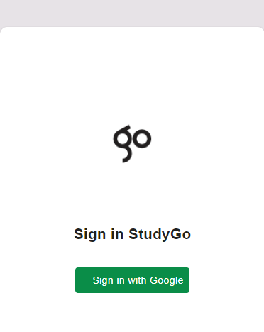

Рисунок 1 - Окно авторизации.

Окно авторизации (рисунок 1) получаем из файла Login.js. Для стилизации был использован модуль styled-components, который позволяет писать стилизацию внутри js файла, что отлично подходит для небольших файлов как этот. Состоит из внутреннего и внешнего контейнера. Внешний занимает весь экран, а внутренний находится в центре экрана.  
В окне авторизации содержится:

1. Кнопка Sign in with Google для авторизации через учетную запись Google.
2. Всплывающее окно для авторизации в учетной записи Google (рисунок 2).

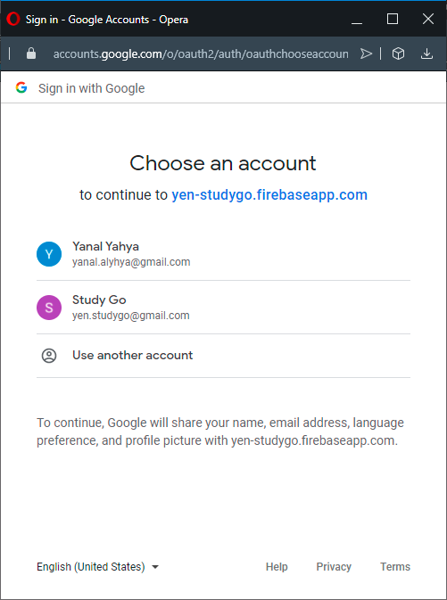

Рисунок 2 – Окно для авторизации в учетной записи Google.

После авторизации пользователь попадет в главное **окно с кратким описанием приложения и видеоинструкцией по приложению** (рисунок 3)**.**

#### Окно с кратким описанием ****приложения**** и видеоинструкция по приложению

В этом окне (рисунок 3) показывается видео с обзором веб-приложения. Видео показываем при помощи компоненты ReactPlayer из модуля react-player. После этого показываются разработчики настоящего веб-приложения.

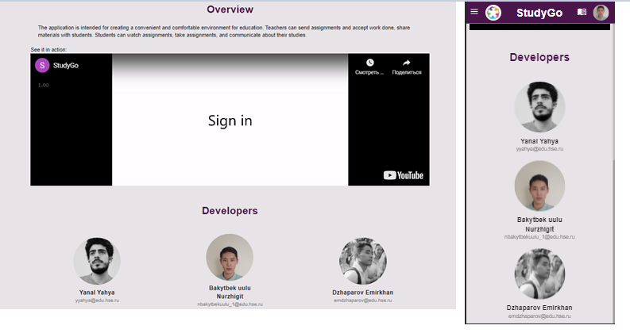

Рисунок 3 – Окно с кратким описанием приложения и видеоинструкция по приложению

#### Панель ****приложения****

Панель приложения (рисунок 4) находится внутри стилизованного контейнера AppBarContainer, внутри которой иконка меню (1), иконка дневника (3), которые из модуля @material-ui/icons и аватары группы (2) и пользователя (4), которые являются стилизованной компонентой HeaderAvatar, которая расширяет Avatar из модуля @material-ui/core.



Рисунок 4. Панель приложения

По нажатии на иконку меню (1) открывается **панель навигации**, при нажатии на аватар группы (2) появляется **выпадающее окно управления группой**. При нажатии на аватар пользователя (4) появляется **выпадающее окно для выхода из аккаунта**. При нажатии на иконку дневника (3) переходим в **окно с обратной связью от преподавателей**.

Все элементы (1–4) являются синхронизованными, то есть при нажатии одно из них закрывается другой.

#### Панель навигации

Панель навигации (рисунок 5) скрывается, когда флаг открытия, который изменяется при нажатии на иконку меню (рисунок 4 пункт 1), не активен, появляется, когда он активен. Также этот флаг становится неактивным при нажатии на любую область, отличной от этой панели при его активном состоянии.

Блок панели навигации получаем из файла Sidebar.js. По клику на кнопку Tasks попадаем в окно необязательных задач, а по клику на кнопку Deadlines в окно обязательных заданий. При нажатии на название по названию канала переходим в окно просмотра ленты конкретного канала. По нажатию на кнопку Add Channel, открывается **модальное окно создания канала**. При большом количестве каналов появляется полоса прокрутки.

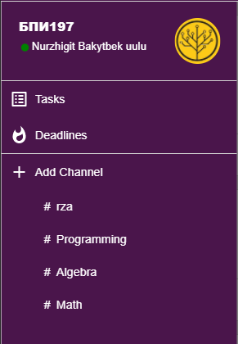

Рисунок 5. Панель приложения

#### Модальное окно создания канала

Модальное окно создания канала (рисунок 6) получаем из файла AddChannelPopUp.js, где при помощи трех полей ввода получаем данные пользователя, синхронизовав с переменными при помощи хука useState. По нажатию на кнопку Create создается канал. Окно является модальным, то есть при нажатии на любую область, кроме самого окна, окно закрывается.



Рисунок 6. Модальное окно создания канала

#### Выпадающее окно выхода из аккаунта

Компоненту выпадающего окна выхода из аккаунта (рисунок 7) получаем из файла UserSettingSidebar.js.

По нажатии на кнопку SIGN OUT выполняется выход из аккаунта. По нажатию за рамки окна выпадающее окно выхода из аккаунта закрывается. Отображаем аватар пользователя при помощи Avatar, выводим имя и почту.

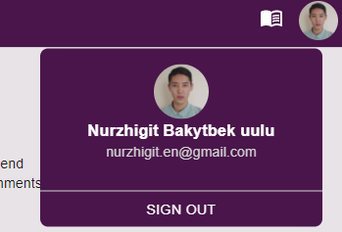

Рисунок 7. Выпадающее окно выхода из аккаунта

#### Выпадающее окно управления группой

Компоненту окна управления группой (рисунок 8) получаем из файла GroupSettingMenu.js. Отображаем аватар группы при помощи Avatar. Иконки для кнопок берем из модуля @material-ui/icons

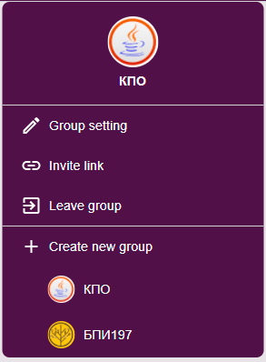

Рисунок 8. Выпадающее окно управления группой

В окне управления группой содержится:

* Кнопка Group setting, которая открывает **модальное окно редактирования названия и аватар группы**.
* Кнопка Invite link, которая открывает **модальное** **окно для получения ссылки для присоединения к группе**.
* Кнопка Leave group, по нажатию можно покинуть группу.
* Кнопка Create new group, которая открывает **модальное окно создания группы**.
* Можно перейти к другой существующей группе по нажатию на название соответствующей группы.

#### Модальное окно создания группы

Модальное окно создания группы (рисунок 9) получаем из файла CreateGroupModal.js, получаем от пользователя имя группы и ссылку на аватар группы. При нажатии за пределы данного окна, модальное окно создания закрывается. Если введена пустая строка в поле имени, то отображается предупреждение. При нажатии на кнопку Create создаётся группа.

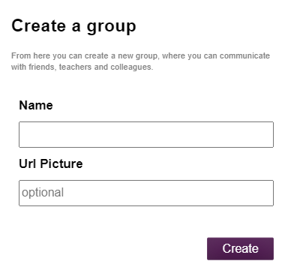

Рисунок 9. Модальное окно создания группы

Поле ввода названия создаваемой группы.

* Поле ввода URL-ссылки на аватар создаваемой группы (опционально).
* Кнопка создания группы.

#### Модальное окно редактирования названия и аватар группы

Модальное окно редактирования названия и аватар группы (рисунок 10) получаем из файла EditGroupSettingModal.js, получаем от пользователя новое имя группы и новую ссылку на аватар группы. При нажатии за пределы данного окна, модальное окно редактирования закрывается. Если введена пустая строка в поле имени, то отображается предупреждение. При нажатии на кнопку Save данные группы обновляются.

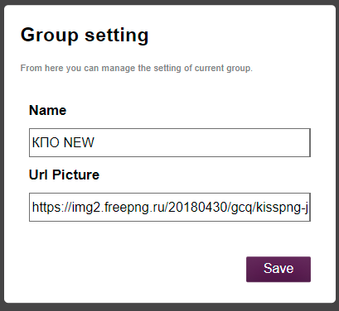

Рисунок 10. Модальное окно редактирования названия и аватар группы

Модальное окно для редактирования настройки группы содержит:

* Поле редактирования названия создаваемой группы.
* Поле редактирования URL-ссылки на аватар создаваемой группы (опционально).
* Кнопка сохранения изменений.

#### ****Модальное окно для получения ссылки для присоединения к группе.****

**Модальное окно для получения ссылки для присоединения к группе** (рисунок 11) получаем из файла InviteLink.js. При нажатии за пределы данного окна, модальное окно закрывается. Выводим в поле ссылку на приглашение, поле является неизменяемой, для того чтобы пользователь мог скопировать и отправить приглашение.

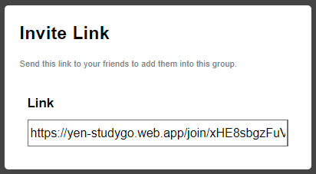

Рисунок 11. **Модальное окно для получения ссылки для присоединения к группе**

## Описание и обоснование выбора состава технических и программных средств

### Состав технических и программных средств

Для функционирования веб-приложения необходим смартфон или компьютер с интернетом со следующими характеристиками:

1. Количество ядер - 2
2. Частота работы процессора – 1.4 ГГц
3. Объем оперативной памяти - 2 ГБ
4. Объем встроенной памяти - 16 ГБ
5. ОС с браузером Google Chrome версии 62.0.3202.84 и выше.

# Ожидаемые технико-экономические показатели

## Предполагаемая потребность

Веб-приложение в первую очередь направлено для учебных заведений. Благодаря настоящей программе облегчится путь публикации заданий и объявлений, приема сделанных работ, проверки и распространения оценок.

## Экономические преимущества разработки по сравнению с отечественными и зарубежными образцами или аналогами

Программа была создана исключительно для приобретения опыта разработки, конкурентами являются электронные почты, социальные сети и мессенджеры, а также различные системы управления обучением (LMS).

Преимуществами программы являются:

1. Является полностью бесплатным.
2. Обладает адаптивным и удобным для пользователей интерфейсом.
3. Не требует денежных затрат при разработке.

# СПИСОК ИСПОЛЬЗОВАННЫХ ИСТОЧНИКОВ

1. Начало работы [Электронный ресурс]// URL:  [https://ru.reactjs.org/docs/getting-started.html/](https://docs.microsoft.com/ru-ru/xamarin/xamarin-forms/creating-mobile-apps-xamarin-forms/) (Дата обращения 18.3.2021, режим доступа: свободный).
2. Learning React [Электронный ресурс]// URL: <https://riptutorial.com/Download/react.pdf/> (Дата обращения 19.3.2021, режим доступа: свободный).
3. Введение в хуки [Электронный ресурс]// URL: <https://ru.reactjs.org/docs/hooks-intro.html> (Дата обращения 25.3.2021, режим доступа: свободный).
4. Продвинутое руководство [Электронный ресурс]// URL: <https://learn-reactjs.ru/core/topics> (Дата обращения 25.4.2021, режим доступа: свободный).

# Лист регистрации изменений.

|  |  |  |  |  |  |  |  |  |  |
| --- | --- | --- | --- | --- | --- | --- | --- | --- | --- |
| Изм. | Номера листов (страниц) | | | | Всего листов (страниц) в документе | № документа | Входящий № сопроводительного документа и дата | Подпись | Дата |
| измененных | замененных | Новых | аннулированных |
|  |  |  |  |  |  |  |  |  |  |
|  |  |  |  |  |  |  |  |  |  |
|  |  |  |  |  |  |  |  |  |  |
|  |  |  |  |  |  |  |  |  |  |
|  |  |  |  |  |  |  |  |  |  |
|  |  |  |  |  |  |  |  |  |  |
|  |  |  |  |  |  |  |  |  |  |
|  |  |  |  |  |  |  |  |  |  |
|  |  |  |  |  |  |  |  |  |  |
|  |  |  |  |  |  |  |  |  |  |
|  |  |  |  |  |  |  |  |  |  |
|  |  |  |  |  |  |  |  |  |  |
|  |  |  |  |  |  |  |  |  |  |
|  |  |  |  |  |  |  |  |  |  |
|  |  |  |  |  |  |  |  |  |  |
|  |  |  |  |  |  |  |  |  |  |
|  |  |  |  |  |  |  |  |  |  |
|  |  |  |  |  |  |  |  |  |  |
|  |  |  |  |  |  |  |  |  |  |
|  |  |  |  |  |  |  |  |  |  |
|  |  |  |  |  |  |  |  |  |  |
|  |  |  |  |  |  |  |  |  |  |
|  |  |  |  |  |  |  |  |  |  |
|  |  |  |  |  |  |  |  |  |  |
|  |  |  |  |  |  |  |  |  |  |